Тяга к знаниям
12.09.2024
Сотрудники Спецпредприятия Москвы вместе со своими детьми посетили Музей «Экспериментаниум», предоставивший уникальную возможность погрузиться в мир науки и открыть для себя много нового. Музей славится своей обширной экспозицией, включающей более 300 интерактивных экспонатов, разделенных по областям науки, таким как оптика, механика, колебания и звук, жидкости, газы, электричество и магнетизм, вещества, техника, природа, математика и человек.
Для сотрудников и их детей этот визит стал не просто прогулкой, а настоящим образовательным путешествием. Каждый экспонат давал возможность прикоснуться к законам физики, химии, математики и других наук. Взаимодействие с экспонатами позволило взрослым освежить свои знания, а детям — познакомиться с наукой в захватывающем формате. Принципы, лежащие в основе явлений природы, были показаны просто и наглядно, что делало экспонаты музея интересными и полезными как для детей, так и для взрослых.
Помимо образовательной части, «Экспериментаниум» предложил гостям и более развлекательные экспонаты, такие как головоломки, находящиеся на стыке науки и игры. Сотрудники учреждения вместе со своими детьми с интересом решали эти задачи, нередко приходя к красивым и неожиданным решениям. Музей стал местом, где наука и игра соединились в одно целое, подарив всем участникам яркие эмоции и новые знания.
Посещение музея стало не только увлекательным отдыхом, но и отличной возможностью для специалистов провести время с семьей, расширить кругозор и по-новому взглянуть на привычные научные истины.



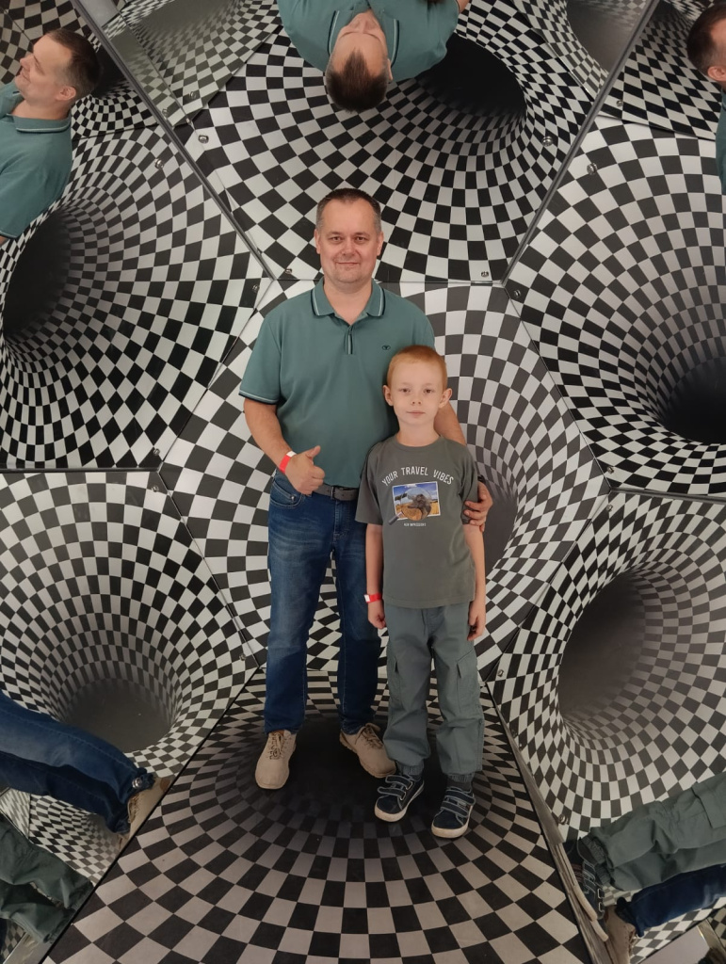

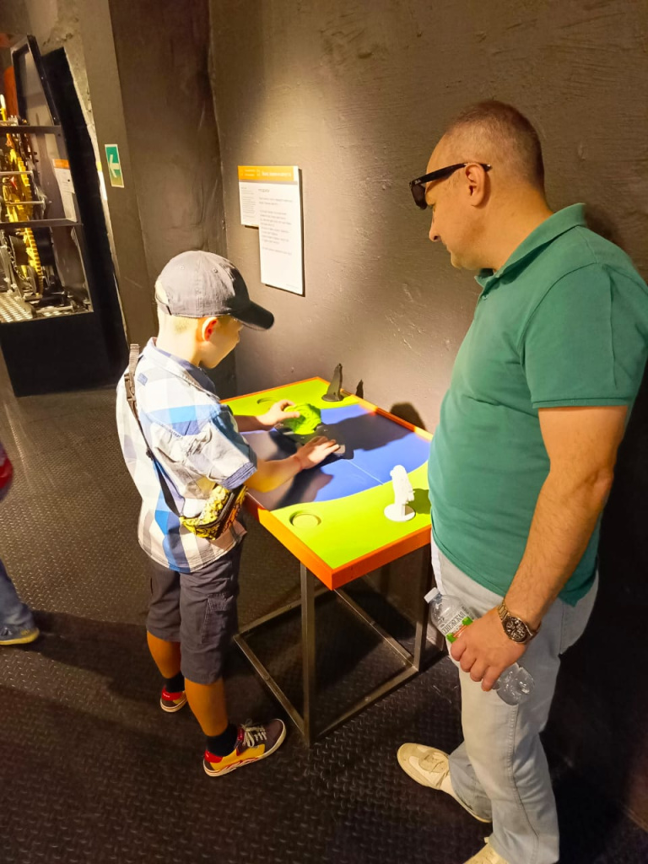

Адрес страницы: http://sppm.mos.ru/presscenter/news/detail/12563167.html
Государственное бюджетное учреждение города Москвы «Специальное предприятие при Правительстве Москвы»

